Mardi 19 mai

Temps 1 anglais
Revoir « how are you ?
and feelings= les émotions, les sentiments

Nous parlons des émotions en ce moment, profitons-en pour les revoir aussi un peu en anglais ! Si les mots sont différents dans toutes les langues pour les nommer, les émotions, elles, sont universelles, tout le monde peut ressentir et exprimer de la joie, de la tristesse, de la colère, de la peur…

Ecoute d’abord cette chanson et essaie de chanter en même temps en mimant les émotions.
https://youtu.be/fMR8Hr9Xby4

Puis découvre un peu plus de vocabulaire, tu peux regarder la vidéo deux fois et bien répéter le mot à chaque fois :
https://youtu.be/dNP5BzrBiOg

Temps 1 : Etude du code
- Lis les mots suivants. Quel son fait « Madame e » dans ces mots ?
des lunettes | une fourchette | une brouette  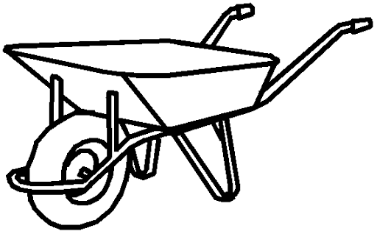 | une trompette
un verre | la Terre | le tonnerre | une pierre
une adresse | une maitresse  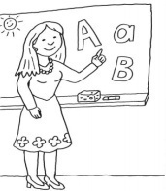 | la vitesse  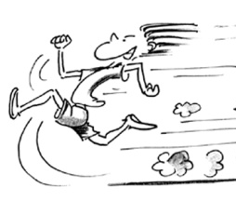 | la tristesse
la marelle  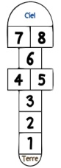 | une pelle | une sauterelle | une truelle
As-tu trouvé ? Dans ces mots, madame E chante è et pourtant on ne voit pas d’accent ! Dès que madame E est suivie par 2 consonnes identiques(c’est –à-dire les mêmes consonnes), elle chante è.
Entraîne –toi à recopier ette - erre - esse - elle sur une feuille.

Demande à un adulte de te dicter les mots suivants en t’aidant de ces sons :
verre –belle – tresse – jette – blesse – pelle – dette- miette

Fais maintenant les exercices de la page 90 dans ton fichier bleu trampoline.

Pour l’exercice 1, ne confond pas ces 2 sons :
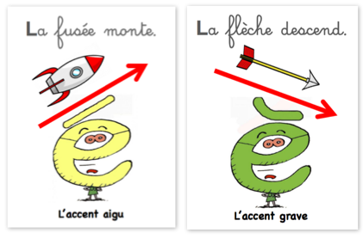

Pour l’exercice 4, aide-toi des dessins suivants :

Temps 2 Mathématiques (45 minutes)
Calcul mental

Dans le tableau des nombres à la fin du fichier, montrer n’importe quel nombre de 0 à 59.
Votre enfant doit le lire.

Donner un nombre de 0 à 60, l’enfant écrit ce nombre.

Dans le fichier p.110-unité 89, faire une dictée de nombres :
26
59
37
44
16
58

Nombres et calculs

Méli mélo de calculs pour revoir les nombres jusqu’à 59 (laisser votre enfant utiliser la bande numérique, le tableau des nombres à la fin du fichier ou le matériel dizaines/unités si besoin):

1) Donne tous les nombres de 15 à 25.
Donne tous les nombres de 38 à 48.
Donne tous les nombres de 30 à 59.

2) Compte à l’envers de 29 à 20.
Compte à l’envers de 49 à 40.

Et un peu plus difficile :

Compte à l’envers de 25 à 15.
Compte à l’envers de 59 à 40.

3) Ecris les 3 nombres du plus petit au plus grand

27 – 34 – 18
58 – 41-14
16 – 36 - 56

4) Ecris la dizaine entière avant et après chaque nombre

Exemple : 32 30 – 32- 40

17 - 36 - 48 - 53

5) Ajoute une dizaine à 16 - 34 - 48

6) Enlève une dizaine à 12 - 35 - 47

Maintenant représente 59 avec ton matériel.
Que se passe t-il si j’ai 59 jetons et que j’en ajoute 1 ?
On a une nouvelle dizaine donc :
60
6 dizaines
ou 6 d

Ecris 60 en chiffres sur ton ardoise, puis en lettres : soixante
Ecrisà présent tous les nombres de la famille des 60 (en chiffres) et dis leurs noms.

Fais les exercices du fichier p.110-unité 89

Petit rappel avant chaque exercice :
ex3 : penser au trait d’union entre chaque “mot-nombre”
ex4 et 5 : utilise les dizaines et unités cartonnées
ex6 : écris le nombre représenté à gauche avec les cubes jaunes et représente si besoin avec le matériel cartonné
ex7 : utilise aussi les dizaines et unités

Temps 3 (environ 30 minutes)
lecture compréhension

Relis le texte à la page 106 de ton fichier jaune.

Maintenant tu vas refaire une chasse aux mots. Un adulte te dit un mot dans le texte et tu dois le retrouver et lui montrer.

Voici les mots à chercher :

Des mots outils : soudain – quand – vers - quelque chose - jamais
D’autres mots : bus– gorge -murmuré – dernière fois

Fais ensuite les exercices 7, 8 et 9 page 107
Pour l’exercice 7, demande-toi qui parle.
Pour l’exercice 9 : Tu fais parler Gaufrette.
Tu peux utiliser les mots suivants :
Pourquoi..
Quand…
J’aimerais…

Correction :
Exercice 7 : C’est Papy qui parle.
Exercice 8 : Il faut cocher le 2ème résumé. Le 1er résumé est faux carr Papy n’est pas « tombé ». le 3ème résumé est faux car Papy et Gaufrette n’arrivent pas à la montagne.
Exercice 9 : Tu peux écrire : Pourquoi n’es-tu jamais revenu dans ton village ?

Temps 4 histoire de l’art

Pour terminer la journée et continuer notre travail sur les émotions, je te propose de regarder le diaporama qui est en pièce jointe avec le message d’aujourd’hui. Il montre de nombreuses œuvres d’arts qui expriment clairement certaines émotions.
Peux-tu trouver lesquelles.

Il peut y avoir plusieurs réponses, car cela dépend en fait surtout de ta manière de voir les choses…Il est intéressant de faire cela avec une autre personne de ta famille pour voir si ces visages expriment justement la même chose pour vous…

Pour lundi :
Relis la lecture 79 et lis la lecture 80

Entraine-toi à compter de 10 en 10 à partir de 0, de 1, de 2….à l’endroit, à l’envers.

Joue aux devinettes des nombres. Un adulte pense à un nombre et tu dois deviner lequel en posant des questions. On ne peut répondre que par oui ou par non.
Ensuite, on échange les rôles.

Bon long week-end à tous et à lundi prochain.

La maitresse

